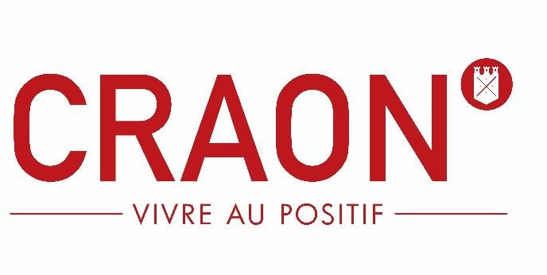
Commune de CRAON
MAYENNE (53)

AVIS D’APPEL PUBLIC A LA CONCURRENCE
Marché Public de fournitures et de travaux

Dénomination et adresse de la collectivité passant le marché :
Commune de CRAON, Place de la Mairie BP 74. 53400 CRAON

Mode de passation :
Marché à procédure adaptée par application de l’article L2123-1 du Code de la commande publique du 1er Avril 2019.

Objet de la consultation :
Réhabilitation de la maison du PILORI - CRAON

Délai d’exécution envisagé :
Neuf mois, Mars à novembre 2026
- Critères de sélection des candidats : notes sur 100 points
  - - Le prix des prestations : 60 points
  - - La valeur technique des prestations : 40 points
- Date limite de réception des offres : 12 janvier 2026 à 11h

7 – Renseignements complémentaires :
Voir Règlement de consultation

Adresse auprès de laquelle les documents peuvent être obtenus :
Le dossier de consultation sera remis gratuitement par voie électronique en étant téléchargeable sur le site https://www.marches-securises.fr/
La reprographie des plans est à la charge et à la responsabilité des entreprises qui téléchargent le dossier
- Adresse auprès de laquelle les plis doivent être envoyés : voir le règlement de la consultation

Date d’envoi du présent avis à la publication le 28 novembre 2025

